conseil municipal

questions orales – communes < 1000 hab.

Profession ou secteur d’activité
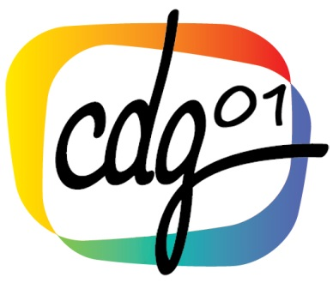

Les conseillers municipaux ont le droit d'exposer en séance du conseil des questions orales ayant trait aux affaires de la commune.
Dans les communes de 1 000 habitants et plus, le règlement intérieur fixe la fréquence ainsi que les règles de présentation et d'examen de ces questions.
A défaut de règlement intérieur, celles-ci sont fixées par une délibération du conseil municipal.
A la demande d'un dixième au moins des membres du conseil municipal, un débat portant sur la politique générale de la commune est organisé lors de la réunion suivante du conseil municipal.
L'application du deuxième alinéa ne peut donner lieu à l'organisation de plus d'un débat par an.

references
C.G.C.T. article L.2121-19

modele de deliberation

Monsieur le Maire expose que conformément à l'article L 2121-19 du code général des collectivités territoriales, en séance du conseil municipal, les conseillers municipaux ont le droit, au-delà des points soumis à l'ordre du jour, d'exposer au maire des questions orales, c’est-à-dire de s’exprimer au cours de débats, de l’interroger sur toutes questions, de solliciter la transmission d’information, voire de proposer des amendements aux projets de délibérations.

M. le Maire précise que si les communes de moins de 1000 habitants ne sont pas soumises à l’obligation d’adopter un règlement intérieur, elles doivent délibérer pour fixer les règles dans lesquelles les questions orales sont présentées, examinées et traitées.

Après en avoir délibéré, le conseil municipal :

Rappelle que le droit à poser des questions orales en séance du conseil municipal s’exerce sous l’autorité du maire qui assure la police de l’assemblée et en vertu des dispositions fixées par la présente délibération ;

Décide que ces questions orales pourront être posées dans les conditions suivantes :

Enumérer les règles de présentation et d’examen, préciser à quel moment elles peuvent intervenir, si elles doivent faire l’objet d’un dépôt préalable par écrit afin de laisser au maire et à ses services de recueillir les éléments de réponse…

Modèle à adapter

cOMMENTAIRES
A défaut d’obligation d’adopter un règlement intérieur, les communes de moins de 1000 hab. délibèrent pour fixer les conditions dans lesquelles sont présentées et traitées les questions orales, dans un délai de six mois à compter de l’installation du conseil municipal.

